***Картотека пальчиковых игр***

***для детей раннего возраста***

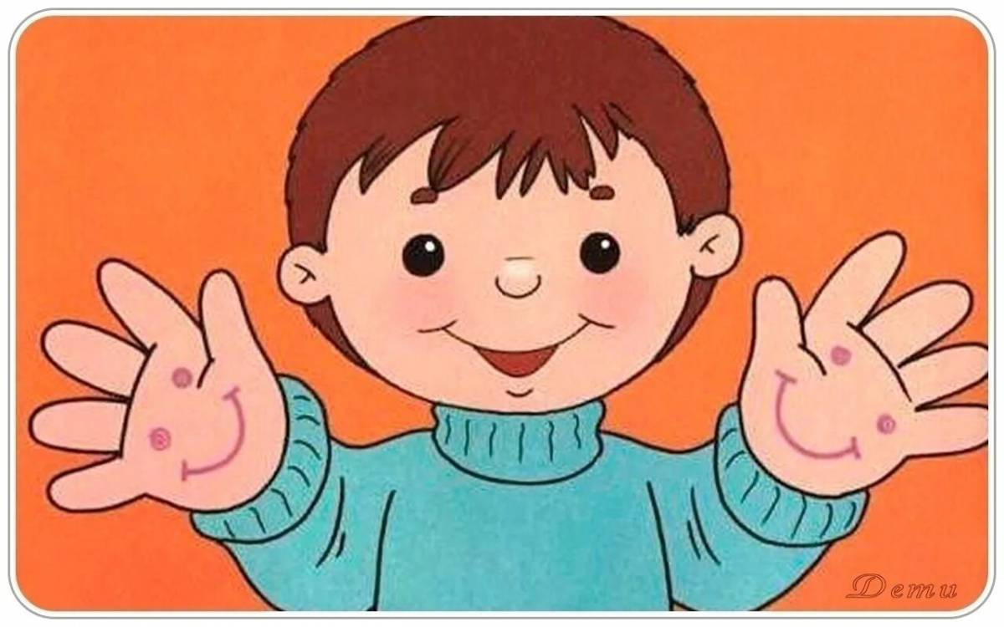

**Игра 1. Фонарики.**

Вот фонарики горят, всех ребяток веселят! (пальцы растопырены)

Вдруг погасли фонари, (пальцы сжаты в кулак)

Ты скорей домой беги! (руки спрятаны за спину).

**Игра 2. Кошка на ладошке.**

Вот кулак, а вот ладошка! (показываем кулак, а затем ладонь)

На ладошку села кошка. (ставим кулак на ладонь)

И пошла, пошла, пошла — (ходим пальчиками по ладони)

Мышку там она нашла! (хлопаем по ладошке).

**Игра 3. Капуста.**

Мы капусту рубим, рубим (движения расправленными ладонями вверх-вниз)

Мы капусту трём, трём, (трем кулаками друг о друга)

Мы капусту солим, солим, (пальцы складываем в щепотку, солим)

Мы капусту жмём, жмём, (сжимаем и разжимаем кулаки)

А потом и в рот кладем. Ам! (пальцы складываем в щепотку и подносим ко рту).

**Игра 4. Ёжик.**

Катится колючий ёжик, нет ни головы ни ножек,

Мне по пальчикам бежит и пыхтит, пыхтит, пыхтит. Бегает туда-сюда.

Мне щекотно, да, да, да! (катаем массажный мячик по ладошке)

Уходи, колючий ёж, в тёмный лес, где ты живёшь! (прячем мячик за спиной).

**Игра 5. Кулачок.** (мама загибает пальчики ребёнку)

Этот пальчик — маленький, (загибаем мизинчик)

Этот пальчик — слабенький, (загибаем безымянный пальчик)

Этот пальчик — длинненький, (загибаем средний пальчик)

Этот пальчик — сильненький, (загибаем указательный пальчик) Э

тот пальчик — толстячок, (загибаем большой пальчик)

Ну а вместе кулачок!

**Игра 6. Рыбки.** (ребёнок сам выполняет движения)

Рыбки весело резвятся (сложить две ладошки вместе)

В чистой тёпленькой воде. (Двигаем вместе сложенными ладошками)

То сожмутся, разожмутся, (сжимаем ручки в кулачки и разжимаем)

То зароются в песке. (Делаем «замок»).

**Игра 7. Дом.**

Мы построим новый дом, (делаем крышу руками над головой).

Дружно в доме заживём. (Одна рука пожимает другую)

В нашем домике – окошко. (Большие пальцы соединяем друг с другом, и остальные пальцы тоже соединяем друг с другом).

Загляни туда, немножко! (Заглядываем в «окошко»).

**Игра 8. Медвежонок.**

Кончики больших пальцев руки поочередно касается кончиков указательного, среднего, безымянного пальцев и мизинца.

Медвежонок в гости шел.

К рыжей белке он зашел,

И на озеро, к бобру, И

к ежу зашел в нору,

Даже к комаришке, заходил наш мишка!

**Игра 9. 1, 2, 3, 4, 5…**

Раз, два, три, четыре, пять —

Вышли в садик погулять.

Ходим-ходим мы по лугу,

Там цветы растут по кругу.

Лепесточков ровно пять,

Можно взять и посчитать.

1–2 строчки – пальцем одной руки считаем пальцы на другой, слегка нажимая на подушечки. 3–4 строчки – указательным пальцем одной руки выполняем круговые проглаживания ладони другой. 5–6 строчки – считаем пальцы в обратном порядке, поглаживая их. Затем читаем стихотворение снова и повторяем все движения на другой руке.

**Игра 10. Ушки зайчика.**

Поиграли – отдохните,

Ваши пальчики встряхните,

Сгибайте ваши пальчики,

Совсем как ушки зайчики.

1–2 строчки – расслабляем руки и встряхиваем их. 3–4 строчки – обе ладони с пальцами, прижатыми друг к другу, приставляем к голове и сгибаем сомкнутые пальцы несколько раз.

**Игра 11. Волк и зайчик.**

Волк раскроет свою пасть,

Хочет зайчика украсть:

Щелк да щелк, и снова щелк!

Не поймает зайца волк,

Пастью щелкает напрасно —

Заяц бегает прекрасно!

1–4 строчки – указательный, средний, безымянный и мизинец на обеих руках прижимаем друг к другу, а подушечку большого пальца то прижимаем к сомкнутым четырем пальцам, то отпускаем, изображая волчью пасть. Щелкаем «пастью» на обеих руках. 5–6 строчки – расслабляем пальцы на обеих руках и «бежим» ими по столу, прикасаясь к его поверхности подушечками.

**Игра 12. В домике.**

В домике сидит волчок,

Он глядит на вас в глазок,

Может дверку приоткрыть

И за пальчик укусить,

Если больно, то немножко

Разотри свои ладошки!

1–2 строчки – из обеих кистей рук делаем «подзорную трубу» или «бинокль» и приставляем к глазам. 3–4 строчки – из одной ладони делаем «волчью пасть», как в предыдущей игре, а пальцы другой руки подносим к «пасти» и захватываем их ею, выполняя поглаживающие движения подушечками. 5–6 строчки – легкими движениями растираем ладони одна о другую.

**Игра 13. Избушка.**

Избушка на лужочке,

Двери на замочке,

Ключик быстро подберем

И избушку отопрем.

Отряхнем ладошки,

Отдохнем немножко.

1 строчка – делаем «домик» из обеих рук, соединяя их подушечками пальцев и основаниями ладоней. 2 строчка – соединяем пальцы в замок. 3–4 строчки – выполняем вращение большими пальцами обеих рук (один вокруг другого), не размыкая замка. 5–6 строчки – размыкаем пальцы, расслабляем ладони и легкими движениями встряхиваем их.

**Игра 14. Мельница.**

Крылья нашей мельницы

У ветерка как пленницы —

Как ветер переменится,

Так повернется мельница.

1–4 строчки – прижимаем друг к другу ладони и выполняем растирающие вращательные движения. Пальцы при этом не соприкасаются.

**Игра 15. Сосчитай братьев.**

Всех помощников опять

Надо быстро сосчитать:

Этот брат дрова рубил,

Этот братец щи варил,

Этот брат готовил кашу

На семью большую нашу.

Этот веником махал,

Чисто-чисто подметал,

Ну а этот маленький

Спал у нашей маменьки.

1–2 строчки – хлопаем в ладоши или растираем их одна о другую. 3–8 строчки – в соответствии с текстом стихотворения пальцами одной руки растираем пальцы второй руки, начиная с большого, так, чтобы у «маменьки» «спал» мизинец. Затем повторяем все для другой руки.

**Игра 16. Перчатки.**

Нарядили ребятки

Свои пальчики в перчатки.

Раз, два, три, четыре, пять —

Надо всех пересчитать.

Десять пальцев – как отряд,

И костюму каждый рад.

Стать сильными стараются,

Спортом занимаются.

1–2 строчки – растопыриваем пальцы обеих рук (ладонями наружу). 3–4 строчки – повторяем дважды и во время счета сгибаем поочередно все пальцы. 5–6 строчки – сжимаем ладони в кулаки, а затем разжимаем. Действия выполняем обеими руками одновременно.

**Игра 17. Дрова.**

После завтрака мы с вами

В лес поедем за дровами.

Пилим-пилим, пилим-пилим!

Быстро мы бревно осилим!

Рубим-рубим, рубим-рубим!

Топором работать будем,

Привезем домой дрова,

Сложим посреди двора.

1–2 строчки – сомкнутыми пальцами обеих рук поочередно проводим по внутренней стороне предплечий. 3–4 строчки – ставим на стол обе ладони ребром и «пилим», совершая движения вперед-назад. 5–6 строчки – кулаком или ребром ладони «рубим», постукивая по столу. 7–8 строчки – выполняем собирающее движение, словно сгребаем все дрова в кучу, захватываем ее, приподнимаем и снова опускаем на стол, поглаживая его ладонями.

**Игра 18. Егорка.**

Скачет на коне Егорка то на горку, то под горку,

Раз, два, три, четыре, пять —

Весело ему скакать!

Выезжает в чисто поле —

Есть где разгуляться вволю!

1–4 строчки – одну руку сжимаем в кулак, пальцами другой «переступаем» по косточкам и ямкам между ними. 5–6 строчки – разжимаем руку и пальцами другой руки круговыми движениями поглаживаем ладонь. Повторяем все для другой руки.

**Игра 19. Солнечные зайчики.**

Пляшут в кухне на стене

Солнечные зайчики,

А у Маши расшалились

Маленькие пальчики.

Быстро бегают они

по Машиной ладошке.

Успокойтесь, шалуны,

Отдохнем немножко!

1–2 строчки – подушечками пальцев обеих рук «бегаем» по столу или стене. 3–4 строчки – пальцами одной руки «бегаем» по ладони другой. 5–6 строчки – пальцами одной руки поглаживаем ладонь другой. Повторяем все действия для второй руки.

**Игра 20. Мишки на дорожках.**

Две ладошки – два домишки

Там живут бродяги-мишки.

Вот поспят они немножко

И помчатся по дорожкам,

А дорожки – две руки,

Ну-ка, мишкам помоги:

Их на санки посади,

По дорожкам прокати!

1–4 строчки – сжимаем и разжимаем кулаки. 5–8 строчки – сомкнутыми пальцами одной руки поглаживаем внутреннюю сторону предплечья от локтевого сустава до запястья, затем делаем то же самое другой рукой. Игру можно повторить несколько раз.